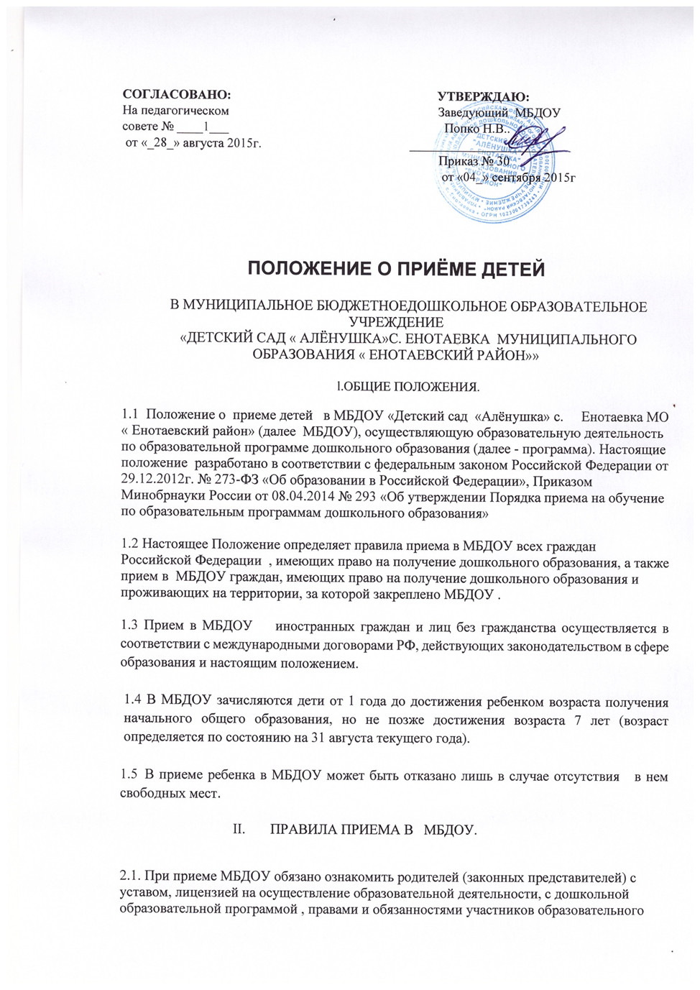

процесса. Перечень документов, информация о сроках приема документов размещаются на информационном стенде МБДОУ и на официальном сайте МБДОУ в сети Интернет ( http://alenka-sad.nethouse.ru). Факт ознакомления родителей(законных представителей) ребёнка с выше указанными документами фиксируется в заявлении о приеме в МБДОУ и заверяется личной подписью родителей (законных представителей) ребенка.
Подписью родителей (законных представителей) ребенка фиксируется также согласие на обработку их персональных данных и персональных данных ребенка в порядке, установленном законодательством Российской Федерации. (Часть 1 статьи 6 Федерального закона от 27 июля 2006 г. N 152-ФЗ "О персональных данных").

2.2 Прием в МБДОУ осуществляется в течение всего календарного года при наличии свободных мест .

2.3 Прием в МБДОУ осуществляется по личному заявлению родителя (законного представителя) ребенка при предъявлении оригинала документа, удостоверяющего личность родителя (законного представителя), либо оригинала документа, удостоверяющего личность иностранного гражданина и лица без гражданства в Российской Федерации в соответствии со статьей 10 Федерального закона от 25 июля 2002 г. N 115-ФЗ "О правовом положении иностранных граждан в Российской Федерации..
МБДОУ может осуществлять прием указанного заявления в форме электронного документа с использованием информационно-телекоммуникационных сетей общего пользования на электронный адрес natali.popcko@yandex.ru
В заявлении родителями (законными представителями) ребенка указываются следующие сведения:
а) фамилия, имя, отчество ребенка;
б) дата и место рождения ребенка;
в) фамилия, имя, отчество родителей (законных представителей) ребенка;
г) адрес места жительства ребенка, его родителей (законных представителей);
д) контактные телефоны родителей (законных представителей) ребенка.
Примерная форма заявления размещается на информационном стенде и на официальном сайте МБДОУ в сети Интернет.( Приложение 1)

2.4. Для приема в МБДОУ:
а) родители (законные представители) детей для зачисления ребенка в МБДОУ предъявляют оригинал свидетельства о рождении ребенка или документ, подтверждающий родство заявителя (или законность представления прав ребенка), свидетельство о регистрации ребенка по месту жительства или по месту пребывания на закрепленной территории или документ, содержащий сведения о регистрации ребенка по месту жительства или по месту пребывания;
б) Родители (законные представители) детей, являющихся иностранными гражданами или лицами без гражданства, дополнительно предъявляют документ, подтверждающий родство заявителя (или законность представления прав ребенка), и документ, подтверждающий право заявителя на пребывание в Российской Федерации.
Иностранные граждане и лица без гражданства все документы представляют на русском языке или вместе с заверенным в установленном порядке переводом на русский язык.
Прием детей в МБДОУ , осуществляется на основании медицинского заключения

2.5. Дети с ограниченными возможностями здоровья принимаются на обучение по адаптированной образовательной программе дошкольного образования только с согласия родителей (законных представителей) и на основании рекомендаций психолого-медико-педагогической комиссии, а также при наличии условий в МБДОУ .
2.6. Требование представления иных документов для приема детей в МБДОУ в части, не урегулированной законодательством об образовании, не допускается.
.
2.7.Оригинал паспорта или иного документа, удостоверяющего личность родителей (законных представителей), и другие документы предъявляются заведующему МБДОУ или уполномоченному им должностному лицу до начала посещения ребенком МБДОУ .
2.8. Заявление о приеме в МБДОУ и прилагаемые к нему документы, представленные родителями (законными представителями) детей, регистрируются руководителем или уполномоченным им должностным лицом, ответственным за прием документов, в журнале регистрации заявлений от родителей (законных представителей ребёнка) о приеме в МБДОУ .
2.9. После регистрации заявления родителям ( законным представителям) детей выдается расписка (Приложение 2) в получении документов, содержащая информацию о регистрационном номере заявления о приеме ребенка в МБДОУ , перечне представленных документов. Расписка заверяется подписью заведующего и печатью МБДОУ.
2.10 После приема документов МБДОУ заключает договор об образовании по образовательной программе дошкольного образования с родителями (законными представителями) ребенка.
2..11 Заведующий издает приказ о зачислении ребенка в МБДОУ (далее - приказ) в течение трех рабочих дней после заключения договора.
После издания приказа ребенок снимается с учета детей, нуждающихся в предоставлении места в МБДОУ, в порядке предоставления муниципальной услуги.

2.12 На каждого ребенка, зачисленного в МБДОУ, заводится личное дело, в котором хранятся:
- заявление родителей ( законных представителей ребёнка),
- договор между родителями ( законными представителями ребёнка) и МБДОУ,
- согласие на обработку их персональных данных и персональных данных ребенка ,
- копия паспорта родителя или законного представителя ребёнка,
-копия свидетельства о рождении ребёнка,
-медицинская карта ,
-документ подтверждающий регистрацию ребёнка по месту жительства или по месту пребывания.
2.13 Заведующий МБДОУ или уполномоченное им должностное лицо за прием документов несет персональную ответственность за соблюдение порядка и оформление процедуры зачисления детей в МБДОУ.

Приложение 1

Заведующему муниципального бюджетного
дошкольного образовательного учреждения
«Детский сад «Алёнушка»
с. Енотаевка МО « Енотаевский район»
Попко Наталии Викторовне
от __________________________________
___________________________________
Адрес регистрации по месту жительства___ :
____________________________________________
__________ _________________________________
Адрес фактического проживания _____________
____________________________________________
_____________________________________________
телефон _____________________________

Заявление
Прошу принять моего ребёнка в муниципальное бюджетное дошкольное образовательное учреждение «Детский сад «Алёнушка» с. Енотаевка муниципального образования « Енотаевский район», в _____________________________________группу
Сведения о ребёнке:
1.Ф.И.О. ребёнка__________________________________________________________
2.Год ,число, месяц рождения_______________________________________________
3.Место рождения_________________________________________________________
4.Адрес места жительства___________________________________________________
Сведения о родителях:
Мать: Отец:
1.Фамилия__________________  2. Имя_______________________  3. Отчество______________________  4. Контактный телефон  ________________________________  5. Адрес места жительства ________________________________________________________________________________________________ | 1.Фамилия__________________  2. Имя_______________________  3. Отчество______________________  4. Контактный телефон  ________________________________  5. Адрес места жительства ________________________________________________________________________________________________

«___»_________________2015г _______________________________________
подпись заявителя
С уставом, лицензией на осуществление образовательной деятельности, образовательной программой МБДОУ, правилами внутреннего распорядка воспитанников и другими документами регламентирующими организацию образовательной деятельности ознакомлен(а). ____________________

«___»_______________2015г. _____________________________________
дата подпис
Приложение 2 к Положению
Расписка № ___________ от «______» ___________ 20____ г.
в получении документов представленных родителем ( законным представителем ребёнка)
в МБДОУ «Детский сад «Алёнушка» с. Енотаевка МО «Енотаевский район»
Настоящим удостоверяется ,что заявитель, родитель( законным представителем ребёнка)________________________________________________________________
представил в МБДОУ нижеследующие документы:

Наименование | Оригинал/копия | Количество
1.Заявление о приёме ребенка | оригинал
2.Документ удостоверяющий личность заявителя | копия
3.Свидетельство о рождении ребенка | копия
4.Свидетельство о регистрации ребенка по месту жительства | копия
5.Медицинское заключение о состоянии здоровья ребёнка
6.Согласие на обработку персональных данных | оригинал
7. Иные документы( представляются по желанию родителей(законных представителей)
_______________________________________
_______________________________________

Регистрационный № заявления_______от________________________________
Дата выдачи______________
Документы сдал: Документы принял:
________________ _________________

